Principe de fonctionnement

com0com
com0com permet de créer une paire de ports séries virtuels attachés l'un à l'autre avec un câble virtuel. Par exemple dans le schéma suivant nous avons crée la paire CNCA0/CNCB0.
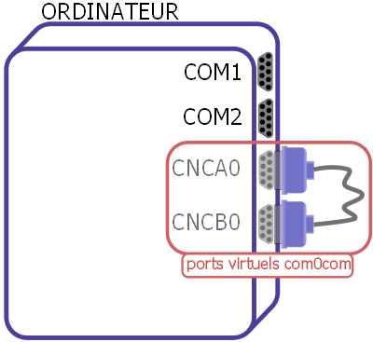

Téléchargement
Vous pouvez télécharger com0com ici : http://sourceforge.net/projects/com0com/.
Pour télécharger hub4com :
- aller sur http://sourceforge.net/projects/com0com/
- cliquer sur "Files"
- cherchez sur le page "hub4com", developpez
- allez dans la version 2.0.0
- téléchargez le fichier hub4com-xxxx-386.zip (lien direct pour la version 2.0.0.0)
Remarque:
- Pour faire marcher l'interface graphique de paramétrage, il faut que votre PC ait un Microsoft.NET Framework v2.0 ou plus récent.

Installation com0com
Voici la procédure d'installation sur XP (sur Vista/Windows 7 il faut désactiver l'UAC au préalable):
- vérifiez d'abord que vous avez un .NET Framework v2.0 ou plus récent
- dezipper com0com-x.y.z.xxx-i386xxx.zip
- lancer le setup.exe
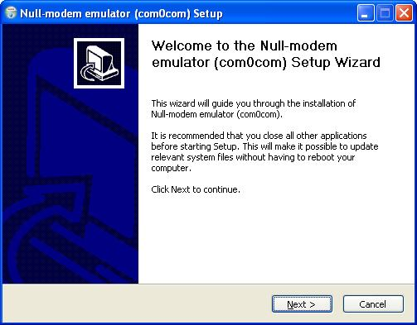

- cliquer sur "Next"
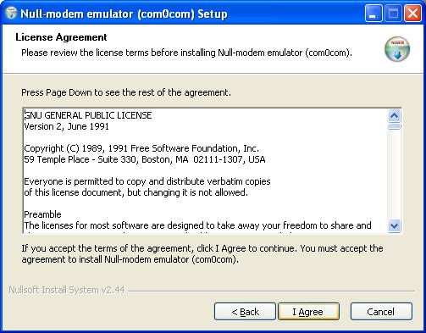

- acceptez la licence, cliquez sur "I agree"

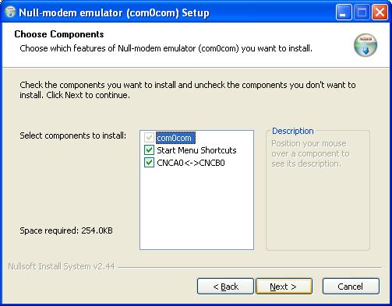

- installation par défaut, cliquez sur "Next"
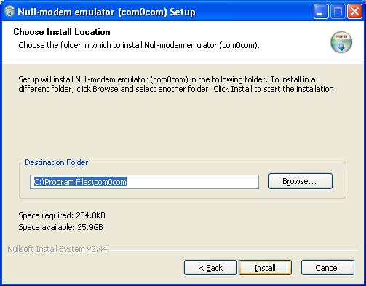
- répertoire d'installation par défaut "C:\Program Files\com0com", acceptez en cliquant sur "Install"
- l'installation commence
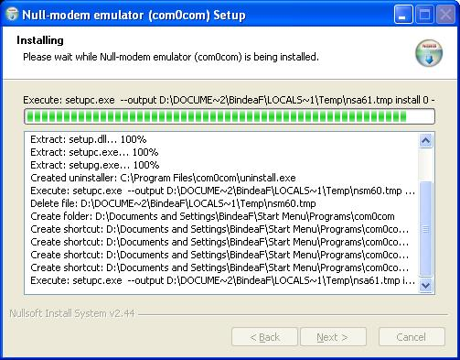

- plusieurs fenêtres DOS s'ouvrent et se ferment

- Il se peut que deux fenêtres DOS s'ouvrent et se ferment. N'y prêtez pas attention.

Si l'assistant de détection de nouveau matériel s'ouvre
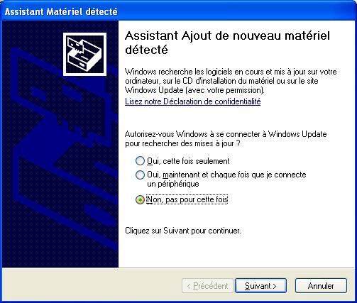

- sélectionnez "Non, pas pour cette fois", puis cliquez sur "Suivant"
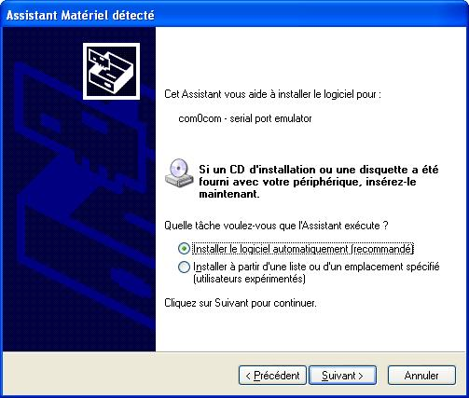

- laissez l'option "Installer le logiciel automatiquement (recommandé), cliquez sur "Suivant"
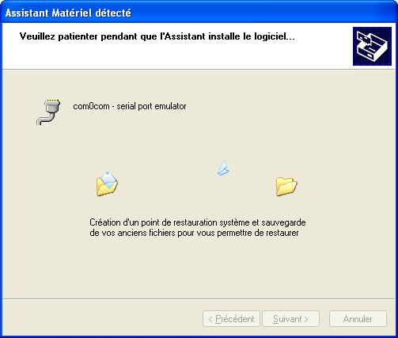

- l'installation du matériel est en cours
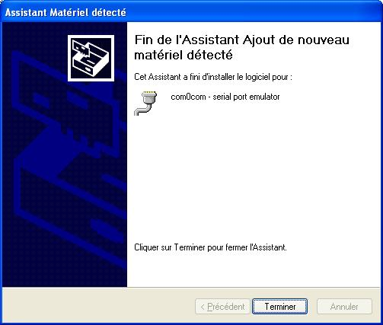

- l'installation du matériel est terminée. Cliquez sur "Terminer"
- Si l'assistant de détection de nouveau matériel s'ouvre à nouveau, recommencez les étapes ci-dessus.

suite de l'installation
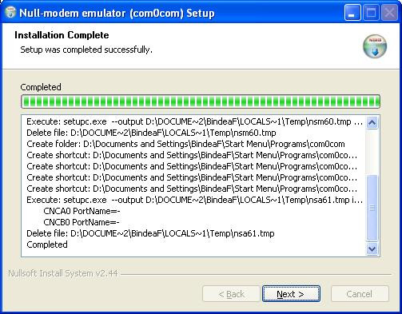

- Cliquez sur "Next"
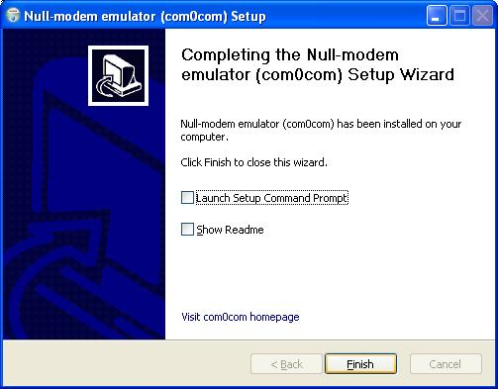

- C'est fini. Cliquez sur "Finish"
- vous pouvez supprimer le répertoire créer lors de l’extraction du contenu de l’archive « ,zip ».

Paramétrage
L'exemple qui suit donne un paramétrage pour utiliser les données d'un GPS configuré à 4800 bauds (c'est le cas de la plupart des périphériques respectant la norme NMEA) et connecté sur le port COM2. Pour faire le paramétrage il n'est pas nécessaire de connecter le GPS.
Nous allons utiliser les données de ce périphérique pour deux programmes de navigation.
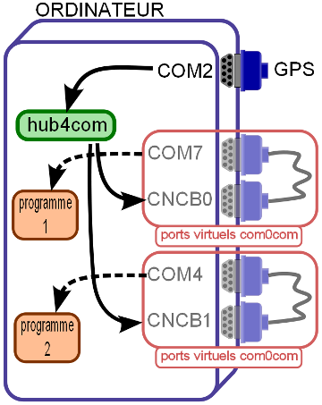

Vérification de la disponibilité des ports série
Il faut d'abord vérifier que les ports série que nous voulons utiliser soit disponibles. Si vous utilisez des ports série sur port USB il faut les brancher avant de faire cette opération.
Pour cela:
- cliquez avec le bouton de droite sur le "Poste de Travail" et choisissez "Propriétés"
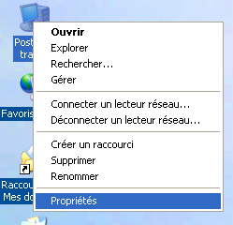
- La fenêtre suivante s'ouvre
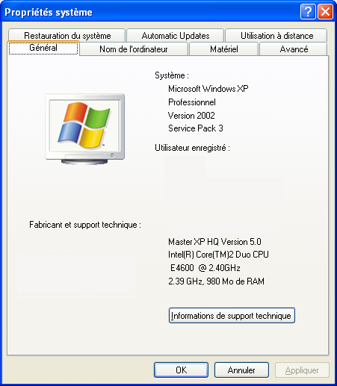
- Choisissez l'onglet "Matériel"
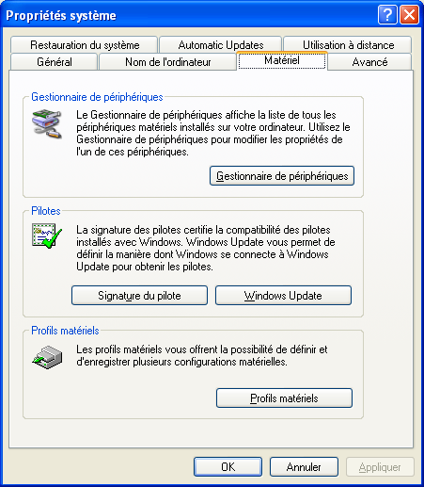
- Cliquez sur "Gestionnaire de Périphériques". La fenêtre suivante s'ouvre
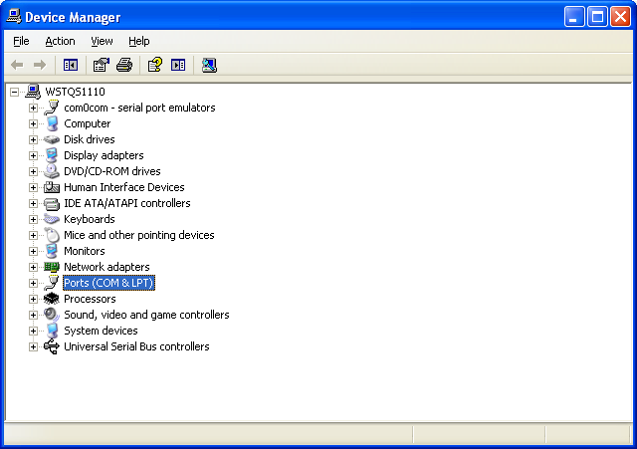
- Développez l'arborescence "Ports (COM et LPT)" en cliquant sur le petit plus
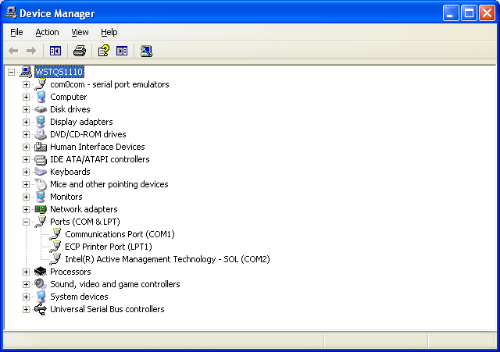
- On voit que les seuls ports COM présents sur la machine sont 1 et 2. Les COM 4 et 7 que nous voulons utiliser sont disponibles.
- Fermez la fenêtre "Gestionnaire des Périphériques" (ou "Device Manager" en anglais)
- Fermez la fenêtre "Propriétés système"
- Cette étape nous à servi à voir les ports série disponible. Il faut faire ensuite le paramétrage.

Paramétrage des paires com0com (mode graphique)
L'interface graphique ne fonctionne que si vous avez .NET Framework. Si vous n'avez pas .NET Framework utilisez le paramétrage en mode ligne.
Nous avons besoin de deux paires de ports série com0com.
- Lancer le Setup de com0com: dans menu Démarrer>Programmes>com0com>Setup
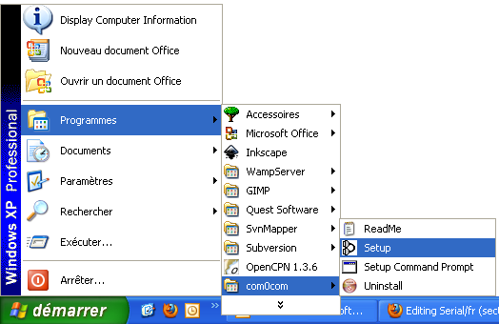
- La fenêtre suivante s'ouvre :
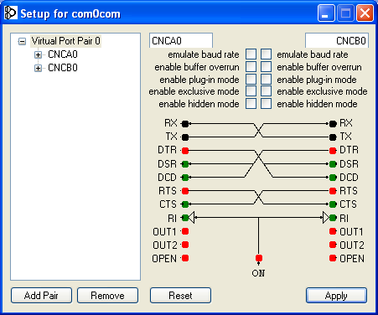
- On voit sur cette fenêtre à gauche la liste des paires de ports crées. Pour l'instant il n'y a que la paire "Virtual Port Pair 0". A droite on voit les paramètres des ports et le câble virtuel. On commence par changer le nom du port CNCA0 en COM7.
Entrer dans la zone ou est écrit CNCA0 et modifier en COM7 :
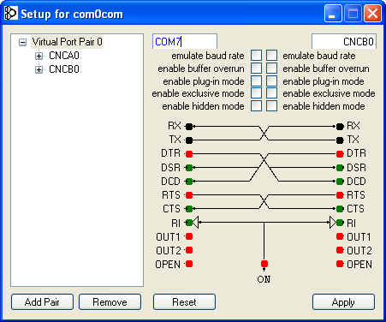
- Sur les deux ports, activer "emulate baud rate" et "enable buffer overrun" :
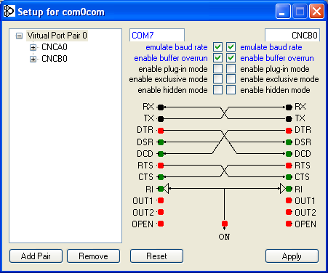
"emulate baud rate" sert à faire croire que le port est à une certaine vitesse.
"enable buffer overrun" permet à hub4com de continuer à fonctionner au cas où l'une des applications utilisatrices n'est pas lancée.
- Valider les modifications en cliquant sur "Apply" (l'opération peut prendre quelques instants)
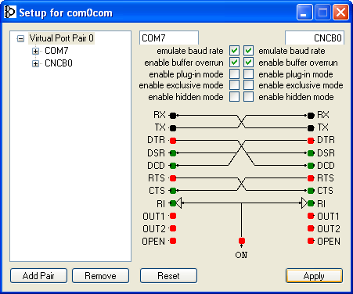
- Ajouter une seconde paire de ports: cliquer sur "Add Pair".
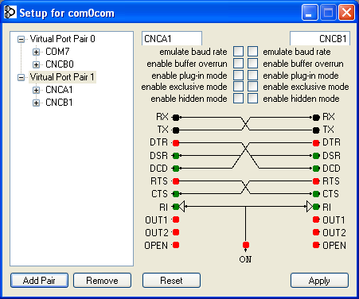
- La paire est ajoutée
- Windows détecte les nouveaux ports:
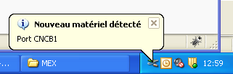
- Il se peut que l'assistant de détection de nouveau matériel s'ouvre. Dans ce cas procéder comme pour l'installation de com0com ci-dessus (sélectionnez "Non, pas pour cette fois", puis cliquez sur "Suivant", laissez l'option "Installer le logiciel automatiquement (recommandé)", cliquez sur "Suivant", lorsque l'installation du matériel est terminée. Cliquez sur "Terminer").
- Comme pour la paire précedente changer CNCA1 en COM4 et activer "emulate baud rate" et "enable buffer overrun":
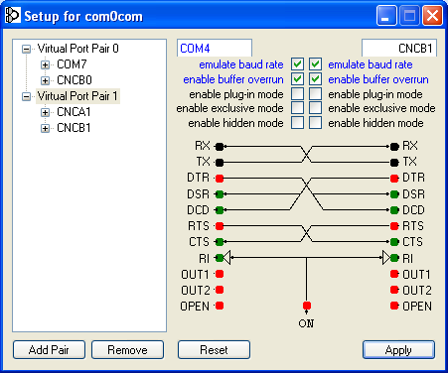
- Valider les modifications en cliquant sur "Apply" (l'opération peut prendre quelques instants)
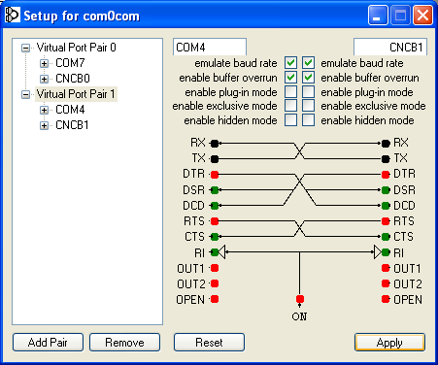
- Fermer le fenêtre.

Paramétrage des paires com0com (mode ligne de commande)
- Lancer le Setup de com0com: dans menu Démarrer>Programmes>com0com>Setup Command Prompt
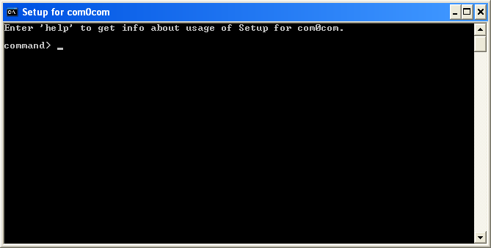
- faites
help
pour avoir un liste des commandes
- voyons le parametrage que nous avons. Entrez:
list
puis appuyez sur entree. Ca la devrait nous retourner:
command> list
CNCA0 PortName=-
CNCB0 PortName=-
- Changement de nom de CNCA0 en COM7 et mise des paramètres émulation du baudrate et autorisation de dépassement (de la taille de la fille). La commande est:
change CNCA0 PortName=COM7,EmuBR=yes,EmuOverrun=yes
et en retour vous avez:
command> change CNCA0 PortName=COM7,EmuBR=yes,EmuOverrun=yes
CNCA0 PortName=-
change CNCA0 PortName=COM7,EmuBR=yes,EmuOverrun=yes
Restarted CNCA0 com0com\port \Device\com0com10
CNCB0 PortName=-
ComDB: COM7 - logged as "in use"
- Parametrage du port CNCB0 pour émulation du baudrate et autorisation de dépassement (de la taille de la fille):
change CNCB0 EmuBR=yes,EmuOverrun=yes et le retour:
command> change CNCB0 EmuBR=yes,EmuOverrun=yes
CNCA0 PortName=COM7,EmuBR=yes,EmuOverrun=yes
CNCB0 PortName=-
change CNCB0 PortName=-,EmuBR=yes,EmuOverrun=yes
Restarted CNCB0 com0com\port \Device\com0com20
- Installation d'une nouvelle paire dont le premier port va s'appeler COM4 avec émulation du baudrate et autorisation de dépassement des deux côtés:
install PortName=COM4,EmuBR=yes,EmuOverrun=yes EmuBR=yes,EmuOverrun=yes
et le retour:
command> install PortName=COM4,EmuBR=yes,EmuOverrun=yes EmuBR=yes,EmuOverrun=yes
CNCA1 PortName=COM4,EmuBR=yes,EmuOverrun=yes
CNCB1 PortName=-,EmuBR=yes,EmuOverrun=yes
ComDB: COM4 - logged as "in use"
- Windows détecte les nouveaux ports:
- Il se peut que l'assistant de détection de nouveau matériel s'ouvre. Dans ce cas procéder comme pour l'installation de com0com ci-dessus (sélectionnez "Non, pas pour cette fois", puis cliquez sur "Suivant", laissez l'option "Installer le logiciel automatiquement (recommandé)", cliquez sur "Suivant", lorsque l'installation du matériel est terminée. Cliquez sur "Terminer").
- Et voici ce que nous devrions avoir au total:
list
retourne:
command> list
CNCA0 PortName=COM7,EmuBR=yes,EmuOverrun=yes
CNCB0 PortName=-,EmuBR=yes,EmuOverrun=yes
CNCA1 PortName=COM4,EmuBR=yes,EmuOverrun=yes
CNCB1 PortName=-,EmuBR=yes,EmuOverrun=yes
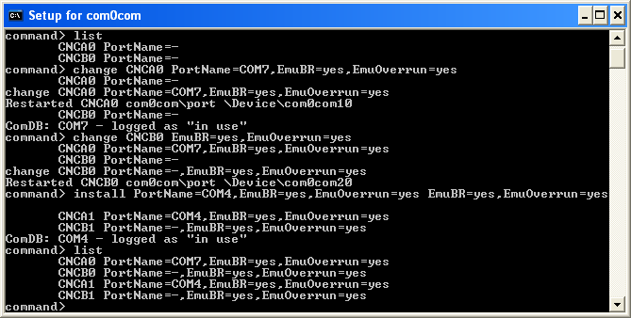
- Fermez la fenêtre.
- une autre commande utile est remove <n>. Exemple : remove 1 va supprimer la paire CNCA1/CNCB1

